**ĐẠI HỌC QUỐC GIA THÀNH PHỐ HỒ CHÍ MINH**

**TRƯỜNG ĐẠI HỌC CÔNG NGHỆ THÔNG TIN**



**BÁO CÁO ĐỒ ÁN MÔN HỌC LẬP TRÌNH JAVA**

**ĐỀ TÀI:**

**XÂY DỰNG PH** **ẦN MỀM QUẢN LÍ BÁN HÀNG**

**Lớp:****IS216.K22.HTCL**

**Giảng viên hướng dẫn:** Mai Xuân Hùng

**Sinh viên thực hiện:**

1. Văn Công Tấn Phát - 17520885
2. Nguyễn Hải Đăng - 17520318
3. Nguyễn Lâm Phước Sang - 17520975

**TP.HCM 07/2020**

**LỜI MỞ ĐẦU**

Lời đầu tiên, nhóm xin gửi lời cảm ơn đến các thầy cô Khoa Hệ Thống Thông Tin, trường Đại học Công Nghệ Thông Tin. Nhờ sự giảng dạy, giúp đỡ tận tâm của thầy mà nhóm đã tiếp thu được rất nhiều kiến thức qui báu, bổ ích. Nhờ những kiến thức vô giá ấy mà nhóm đã có thể hoàn thành được bài báo cáo của môn Phát triển ứng dụng web. Trong quá trình làm thầy, cô bộ môn đã hỗ trợ nhóm, giải đáp, hướng dẫn nhóm giải quyết các vấn đề khó khăn, khúc mắc một cách tỉ mỉ, tận tình. Nhờ đó, nhóm có thêm nền tảng để giải quyết các vấn đề, kể cả sau này. Trong suốt quá trình học tập môn, nhóm đã vận dụng kiến thức, nghiên cứu thêm kiến thức mới. Tuy nhiên, nhóm vẫn không tránh được nhiều thiếu sót. Vì vậy, nhóm mong nhận được sự góp ý từ phía các thầy cô để có thể hoàn thiện hơn, và có nền tảng cho những bài báo cáo sau này.

Xin chân thành cảm ơn thầy và cô!

# NHẬN XÉT CỦA GIẢNG VIÊN

………………………………………………………………………………………………………………………………………………………………………………………………………………………………………………………………………………………………………………………………………………………………………………………………………………………………………………………………………………………………………………………………………………………………………………………………………………………………………………………………………………………………………………………………………………………………………………………………………………………………………………………………………………………………………………………………………………………………………………………………………………………………………………………………………………………………………………………………………………………………………………………………………………………………………………………………………………………………………………………………………………………………………………………………………………………………………………………………………………………………………………………………………………………………………………………………………………………………………………………………………………………………………………………………………………………………………………………………………………………………………………………………………………………………………………………………………………………………………………………………………………………………………………………………………………………………………………………………………………………………………………………………………………………………………………………………………………………………………………………………………………………………………………………………………………………………………………………………………………………………………………………………………………………………………………………………………………………………………………………………………………………………………………………………………………………………………………………………………………………………………………………………………………………………

MỤC LỤC

NHẬN XÉT CỦA GIẢNG VIÊN 3

I. GIỚI THIỆU 7

**Sơ lược về mảng kinh doanh sữa tăng cơ tại Việt Nam** 8

**Góc nhìn E-commerce** 9

**Mục tiêu** 10

**Phạm vi** 10

**Công cụ sử dụng** 11

**Sơ lược về công cụ NetBeans IDE** 11

**SQL Server Management Studio**là gì? 11

II. NỘI DUNG 12

THIẾT KẾ HỆ THỐNG 12

**Mô hình ERP** 12

**1.1** **Sơ đồ Usecase** 12

**1.1.1 Usecase Nhân viên** 12

**1.1.2 Usecase Admin** 13

**1.1.3 Usecase Admin Quản Lý** 15

**1.1.4 Usecase Nhân viên Quản Lý** 16

**1.2** **Đặc tả Usecase** 16

**1.2.1 Usecase Quản lí (sản phẩm, Loại sản phẩm)** 16

**1.2.2 Usecase Quản lí đơn hàng** 17

**1.2.3 Usecase Tìm kiếm thông tin sản phẩm** 18

**1.2.4 Usecase Đặt hàng** 19

**1.2.5** **Danh sách các Tác nhân của hệ thống** 19

**2.1** **Sơ đồ hoạt động (Activity Diagram)** 20

**2.1.1** **Đăng nhập** 20

**2.1.2** **Đặt hàng** 21

**2.1.3** **Quản lí** 22

**2.1.4** **Tìm kiếm sản phẩm** 23

**2.1.5** **Quản lý đơn hàng** 24

**2.1.6** **Xem đơn hàng** 25

**3.1** **Sơ đồ trình tự (Sequence Diagram)** 25

**3.1.2** **Đặt hàng** 25

**3.1.3**  **Xem đơn hàng** 26

**3.1.4** **Tìm kiếm sản phẩm** 28

**3.1.5 Quản lí** 28

**4.1 Sơ đồ lớp (Class Diagram)** 32

**5.1** **Sơ đồ trạng thái (State Diagram)** 32

**5.1.1** **Đặt hàng** 32

**5.1.2** **Cập nhật trạng thái đơn hàng** 32

III GIAO DIỆN 33

**3.1. Giao diện nhân viên** 33

**3.1.1. Trang chủ** 33

**3.1.2. Cập nhật đơn đặt hàng** 34

**3.1.3.** **Cập nhật sản phẩm** 35

**3.1.4. Bán hàng** 36

**3.1.5. Tìm kiếm** 39

**3.1.6. Đăng nhập** 40

**3.1.7. Đổi mật khẩu** 41

**3.2.** **Giao diện phía Quản trị viên** 41

**3.2.1. Trang chủ** 41

**3.2.2. Cập nhật đơn đặt hàng** 43

**3.2.3.** **Cập nhật sản phẩm** 44

**3.2.4** **Cập nhật nhân viên** 45

**3.2.5** **Cập nhật thông tin** 46

**3.2.6** **Cập nhật tài khoản** 47

**3.2.7. Bán hàng** 48

**3.2.8. Tìm kiếm** 51

**3.2.9. Thống kê** 52

**3.2.10. Đăng nhập** 54

**3.2.11. Đổi mật khẩu** 55

IV. KẾT LUẬN 55

**4.1.** **Kết quả đạt được** 55

**4.1.1.** **Kết quả** 55

**4.1.2** **Hạn chế** 55

**4.2.** **Hướng phát triển** 56

**4.2.1. Tại sao lại chọn Java cho dự án lần này** 56

**TÀI LIỆU THAM KHẢO** 57

PHỤ LỤC PHÂN CÔNG NHIỆM VỤ 58

# GIỚI THIỆU

## **Sơ lược về mảng kinh doanh sữa tăng cơ tại Việt Nam**

Trước đây khoảng một thập kỷ, các dòng **sữa tăng cơ** được xem là các món sa sỉ phẩm. Thời gian này, nhu cầu về các dòng sữa tăng cơ chưa cao, mà chủ yếu là phục vụ cho các vân động viên thể hình, hay những người có nhu nhập cao tại Việt Nam.

 Tuy nhiên, từ khoảng vài năm trở lại đây, nhu cầu về các dòng **sữa tăng cơ** tại Việt Nam tăng mạnh mẽ hơn bao giờ hết. Có nhiều nguyên nhân dẫn tới sự thay đổi về nhu cầu, trong đó nguyên nhân chủ yếu là lượng người đi tập thể hình, tập gym ngày càng tăng, dẫn tới nhu cầu về sữa cũng thay đổi. Giờ đây, sữa tăng cơ không phải là thức uống xa lạ với người dân Việt Nam nữa, trái lại nó còn được sử dụng rất phổ biến để cải thiện thể hình thay cung cấp dinh dưỡng hiệu quả nhất.

**Đặt vấn đề**

Hiện nay, số lượng khách và đơn hàng tại shop Whey store là tương đối lớn. Tuy nhiên, shop Whey store hiện nay vẫn còn thường xuyên gặp khó khăn khi bán hàng cũng như quản lí các thông tin quan trọng về đơn hàng của khách do chưa có công nghệ hỗ trợ. Từ đó dẫn tới nhiều tình trạng chậm trễ, thiếu thông tin, thông tin bị thất lạc, không nhất quán… Hơn thế nữa, shop đang muốn phát triển và mở rộng tiềm năng kinh doanh theo hướng kinh doanh online.

**Giải pháp**

Thương mại điện tử chính là 1 giải pháp triệt để giải quyết các khó khăn trên cùng với đó là tạo sự canh tranh trên thị trừơng e-commerce màu mỡ. Website sẽ giúp nhân viên quản lí được các thông tin liên quan, dễ dàng tra cứu, tìm cứu các nội dung, thuận tiện cho việc đặt hàng cho khách hàng. Ban quản lí cũng có thể quản lí loại sản phẩm, thông tin sản phẩm, slideshow, đơn hàng, tra cứu sản phẩm, đặt hàng, tạo ra báo cáo thống kê hàng tháng. Từ đó, chất lượng phục vụ của shop Whey store sẽ được đảm bảo và nâng cao hơn trong thời gian sắp tới.

## **Góc nhìn E-commerce**

Khi bạn mua hàng hóa hay dịch vụ trực tuyến, bạn đã góp phần tham gia vào thương mại điện tử. Một vài lợi ích của mà thương mại điện tử mang đến cho người tiêu dùng, có thể kể đến:

**Sự tiện lợi**: Thương mại điện tử mở cửa 24 h/ngày, 7 ngày/tuần.

Nhiều lựa chọn: Tại cửa hàng trực tuyến, doanh nghiệp có thể cung cấp nhiều mặt hàng hơn, đa dạng hơn và đa ngành nghề hơn các cửa hàng truyền thống.

Nhưng thương mại điện tử cũng có những bất lợi đối với người tiêu dùng:

**Dịch vụ khách hàng**: Nếu bạn muốn mua trực tuyến một máy tính, có thể có hoặc không có sự trợ giúp từ những nhân viên bán hàng – những chuyên viên tư vấn cho bạn cái nào là phù hợp với nhu cầu của bạn. Mặc dù đa phần các website thương mại điện tử hiện nay đều có tích hợp tính năng hỗ trợ, chat trực tuyến nhưng nhìn chung thì nó vẫn chưa được đầu tư và sử dụng một cách bài bản.

**Tính tức thời**: Khi bạn mua sắm trực tuyến, bạn phải chờ món hàng được giao đến nhà hoặc văn phòng. Tuy nhiên vấn đề này hiện nay đã được cải thiện rất nhiều với dịch vụ giao hàng trong ngày hoặc thậm chí chỉ trong 2 tiếng hoặc 30 phút, như dịch vụ mà Tiki đang áp dụng (có tính thêm phí).

**Sự trung thực**: Các hình ảnh trực tuyến không phải lúc nào cũng có thể mô tả được đầy đủ hình dạng, màu sắc, chất lượng hoặc tính năng của sản phẩm. Thông thường, hầu hết hình ảnh đều được chỉnh sửa để sản phẩm nhìn bắt mắt và thu hút thị hiếu hơn. Các giao dịch thương mại điện tử đã nhiều lần gây thất vọng cho người tiêu dùng khi món hàng nhận được không như mong đợi.

## **Mục tiêu**

Hoàn thành việc xây dựng 1 website thương mại điện tử kinh doanh mặt hàng rượu ngoại với những yêu cầu sau:

* Quản lí thông tin của sản phẩm 1 cách chính xác.
* Quản lí đơn hàng về việc mua sản phẩm với thông tin đáng tin cậy.
* Quản lí thông tin khuyến mãi chính xác, từ đó đưa tới khách hàng các thông tin đáng tin cậy nhất.
* Tạo ra hình thức thanh toán nhanh chóng, thuận tiện khi đặt hàng.
* Thông tin quan trọng sẽ được lưu trữ trong cơ sở dữ liệu, truy xuất, bảo mật, quản lí 1 cách có tổ chức, đồng bộ, sao lưu phục hồ 1 cách dễ dàng.

## **Phạm vi**

Do thời gian làm đồ án có hạn nên nhóm chỉ tập trung vào việc xây dựng 1 phần mềm với các chức năng chính sau: đăng kí, đăng nhập khách hàng, quản lí loại sản phẩm, thông tin sản phẩm, đơn hàng, tra cứu sản phẩm, đặt hàng, tạo ra báo cáo thống kê hàng tháng, cũng như việc thanh toán.

## **Công cụ sử dụng**

Phần mềm **NetBeans IDE**

SQL SEVER: quản lí cơ sở dữ liệu.

**Sơ lược về công cụ NetBeans IDE**

**NetBeans IDE** là một công cụ hỗ trợ lập trình viết mã code miễn phí được cho là tốt nhất hiện nay, được sử dụng chủ yếu cho các lập trình viên phát triển Java tuy nhiên phần mềm có dung lượng khá là nặng dành cho các máy cấu hình có RAM, CPU tương đối cao để vận hành.

**Tính năng chính của NetBeans IDE**

* Hỗ trợ nhiều loại ngôn ngữ lập trình.
* Chỉnh sửa mã nguồn thông minh.
* Giao diện trực quan, dễ thao tác, sử dụng,
* Là một công cụ lập trình phần mềm máy tính hoặc phần mềm trên các thiết bị di động.
* Gỡ lỗi mạng nội bộ và từ xa.
* Thử nghiệm tính năng xây dựng giao diện đồ họa.
* Tính năng QuickSearch (Tìm kiếm nhanh), tự động biên dịch, hỗ trợ các Framework cho website, trình ứng dụng máy chủ GlassFish và cơ sở dữ liệu.

**SQL Server Management Studio là gì?**

Phiên bản đầu tiên của Microsoft SQL Server được ra đời lần đầu tiên vào năm 1989 cho các hệ điều hành chạy 16 bít với SQL Server phiên bản 1.0 và tiếp tục phát triển cho đến ngày nay.Kể từ version 6.5, SQL Server của Microsoft mới được thị trường chấp nhận rộng rãi. Sau đó Microsoft đã cải tiến và viết lại một engine mới cho SQL Server 7.0. Cho đến phiên bản 8.0 thì những cải tiến chủ yếu là mở rộng các tính năng về web.

# NỘI DUNG

# THIẾT KẾ HỆ THỐNG

## **Mô hình ERP**

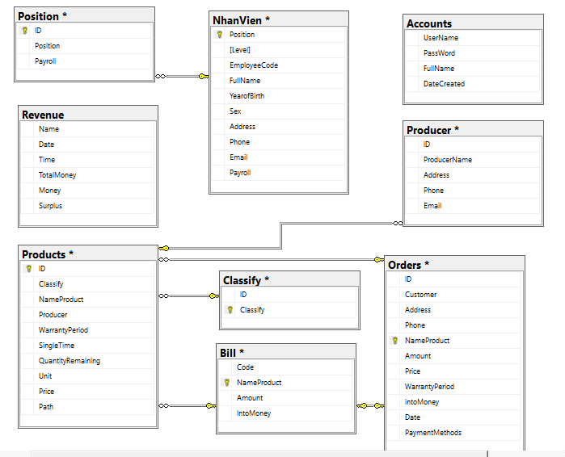

## **Sơ đồ Usecase**

### **1.1.1 Usecase Nhân viên**

Hình 2: Usecase Nhân viên

### **1.1.2 Usecase Admin**

Hình 3: Usecase Admin

### **1.1.3 Usecase Admin Quản Lý**

Hình 4: Usecase Admin Quản Lý

### **1.1.4 Usecase Nhân viên Quản Lý**

## **1.2 Đặc tả Usecase**

### **1.2.1 Usecase Quản lí (sản phẩm, Loại sản phẩm)**

|  |  |
| --- | --- |
| Tiêu đề | Nội dung |
| Tên Usecase | Thêm/Xóa/Sửa thông tin |
| Mô tả | Cho phép người dùng (cấp qtv) thêm/xóa/sửa. |
| Actors | Quản trị viên |
| Tiền điều kiện | Phải đăng nhập thành công. |
| Hậu điều kiện | Nội dung sẽ được cập nhật nếu thành công, nếu thất bại nội dung không bị thay đổi. |
| Dòng sự kiện chính | 1. Hệ thống hiển thị danh sách các mục đã có  2. Người dùng nhập các thông tin cần thiết và chọn nút Thêm. Sửa các thông tin muốn sửa và chọn nút Sửa. Đối với chức năng xóa chỉ cần chọn nút Xóa trên đơn vị cần xóa.  3. Hệ thống hiển thị lên thông báo thành công và cập nhật dữ liệu.  4. Hệ thống hiển thị lại danh sách các mục. |
| Dòng sự kiện phụ | A1- Thông tin cần thêm/sửa không hợp lệ   1. Hệ thống hiển thị thông báo thông tin không hợp lệ hoặc đã tồn tại. 2. Hệ thống yêu cầu người dùng nhập lại thông tin. |
| Điểm mở rộng | Không có |

Bảng 8: Bảng Usecase Quản lí

### **1.2.2 Usecase Quản lí đơn hàng**

|  |  |
| --- | --- |
| Tiêu đề | Nội dung |
| Tên Usecase | Thêm/Xóa/Sửa sản phẩm trong đơn hàng. |
| Mô tả | Cho phép người dùng thêm/xóa/sửa sản phẩm trong đơn hàng. |
| Actors | Admin/Nhân viên |
| Tiền điều kiện | Không có. |
| Hậu điều kiện | Nội dung sẽ được cập nhật nếu thành công, nếu thất bại nội dung không bị thay đổi. |
| Dòng sự kiện chính | 1. Hệ thống hiển thị danh sách các sản phẩm trong giỏ (đối với chức năng thêm thì sau khi vào giao diện chi tiết sản phẩm, hệ thống sẽ hiển thị chức năng Thêm tại đây không phải ở trang đơn hàng)  2. Người dùng chọn nút Thêm/Xóa ứng với từng sản phẩm mình muốn thao tác (đối với chức năng Sửa thì người dùng nhập lại số lượng muốn đặt và chọn nút Cập nhật).  3. Hệ thống hiển thị lên thông báo đã thêm thành công và cập nhật dữ liệu.  4. Hệ thống hiển thị lại danh sách các sản phẩm trong giỏ. |
| Dòng sự kiện phụ | A1- Số lượng là số âm   1. Hệ thống hiển thị thông báo không hợp lệ. |
| Điểm mở rộng | Không có |

Bảng 9: Usecase Quản lí giỏ hàng

### **1.2.3 Usecase Tìm kiếm thông tin sản phẩm**

|  |  |
| --- | --- |
| Tiêu đề | Nội dung |
| Tên Usecase | Tìm kiếm thông tin vé đã mua |
| Mô tả | Cho phép khách tra cứu thông tin về sản phẩm |
| Actors | Admin/Nhân viên |
| Tiền điều kiện | Không có |
| Hậu điều kiện | Thông tin về sản phẩm sẽ hiển thị cho người dùng. |
| Dòng sự kiện chính | 1. Hành khách nhập từ khóa cần tra cứu  2. Hệ thống truy xuất thông tin tương ứng với từ khóa.  3. Thông tin về sản phẩm được hiển thị lên màn hình |
| Dòng sự kiện phụ | A1- Sản phẩm không tồn tại   1. Hệ thống hiển thị thông báo không tìm thấy từ khóa. |
| Điểm mở rộng | Không có |

Bảng 11: Usecase Tìm kiếm thông tin sản phẩm

### **1.2.4 Usecase bán hàng**

|  |  |
| --- | --- |
| Tiêu đề | Nội dung |
| Tên Usecase | Đặt hàng |
| Mô tả | Cho phép người dùng đặt hàng. |
| Actors | Admin/Nhân viên |
| Tiền điều kiện | Khách hàng phải đăng nhập thành công với quyền khách hàng. |
| Hậu điều kiện | Đơn hàng sẽ được xuất cho hành khách. |
| Dòng sự kiện chính | 1. Khách hàng chọn chức năng đặt hàng sau khi đã nhập đầy đủ thông tin.  2. Hệ thống xuất vé đơn hàng, Usecase kết thúc. |
| Dòng sự kiện phụ | A1- Không xác nhận thanh toán  1. Hệ thống hủy bỏ các thông tin đặt hàng, quay lại trang chủ. |
| Điểm mở rộng | Không có |

Bảng 12: Usecase Đặt hàng

### **1.2.5 Danh sách các Tác nhân của hệ thống**

|  |  |  |
| --- | --- | --- |
| **STT** | **Tác nhân của hệ thống** | **Ý nghĩa/Ghi chú** |
| **1** | Quản trị viên | Người quản trị của hệ thống |
| **2** | Nhân viên | Nhânviên của hệ thống |

Bảng 13: Danh sách các Tác nhân của hệ thống

## 2.1 Sơ đồ hoạt động (Activity Diagram)

### 2.1.1 Đăng nhập

Hình 5: Sơ đồ hoạt động Đăng nhập

### 2.1.2 Đặt hàng

Hình 6: Sơ đồ hoạt động Đặt hàng

### 2.1.3 Quản lí

Hình 7: Sơ đồ hoạt động Quản lí

### **2.1.4 Tìm kiếm sản phẩm**

Hình 8: Sơ đồ hoạt động Tìm kiếm sản phẩm

### **2.1.5 Quản lý đơn hàng**

Hình 9: Sơ đồ hoạt động Quản lý giỏ hàng

### **2.1.6 Xem đơn hàng**

Hình 11: Sơ đồ hoạt động Xem đơn hàng

## 3.1 Sơ đồ trình tự (Sequence Diagram)

### **3.1.2 Đặt hàng**

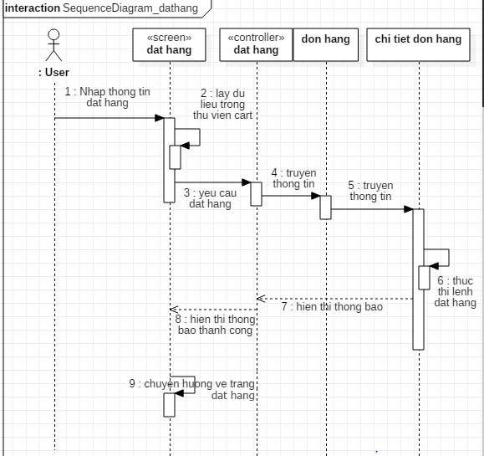

Hình 12: Sơ đồ trình tự Đặt hàng

### **3.1.3 Xem đơn hàng**

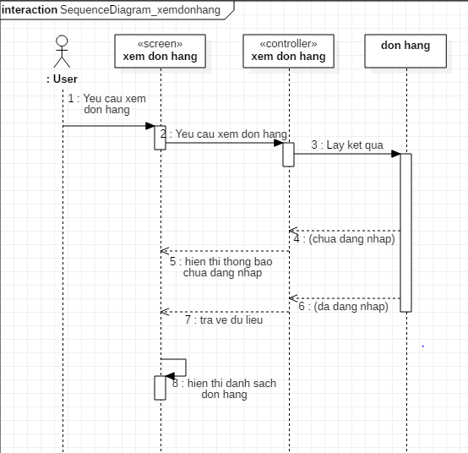

Hình 14: Sơ đồ trình tự Xem đơn hàng

### **3.1.4 Tìm kiếm sản phẩm**

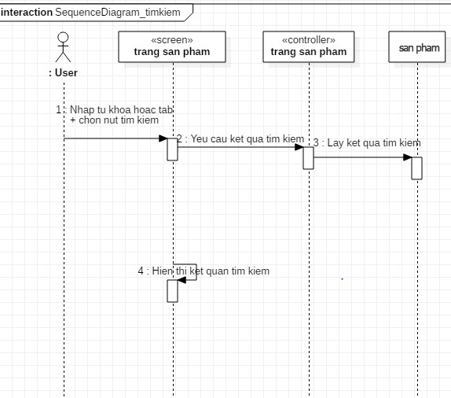

Hình 15: Sơ đồ trình tự Tìm kiếm sản phẩm

### **3.1.5 Quản lí**

**+THÊM**

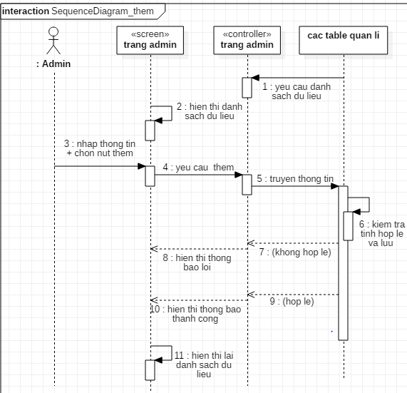

Hình 16: Sơ đồ trình tự Quản lí thêm

**+SỬA**

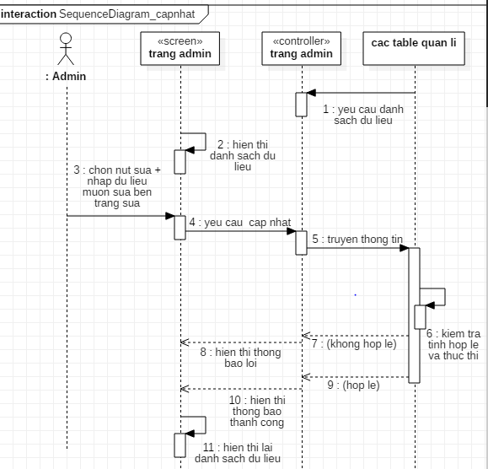

Hình 17: Sơ đồ trình tự Quản lý sửa

**+XÓA**

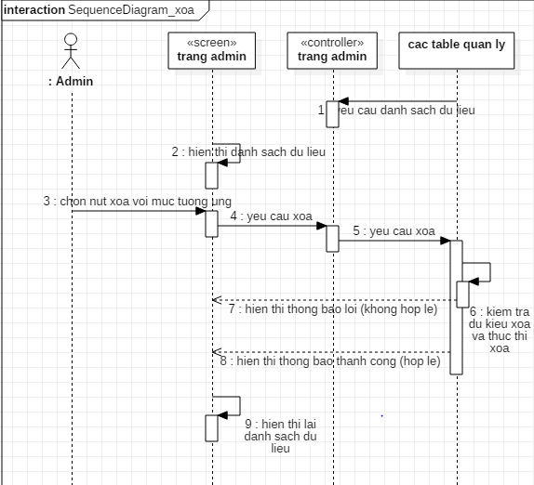

Hình 18: Sơ đồ trình tự Quản lí xóa

## 4.1 Sơ đồ lớp (Class Diagram)

## 5.1 Sơ đồ trạng thái (State Diagram)

### **5.1.1 Đặt hàng**

Hình 21: Sơ đồ trạng thái Đặt hàng

### **5.1.2 Cập nhật trạng thái đơn hàng**

Hình 22: Sơ đồ trạng thái Cập nhật trạng thái đơn hàng

# III GIAO DIỆN

## **3.1. Giao diện nhân viên**

### **3.1.1. Trang chủ**

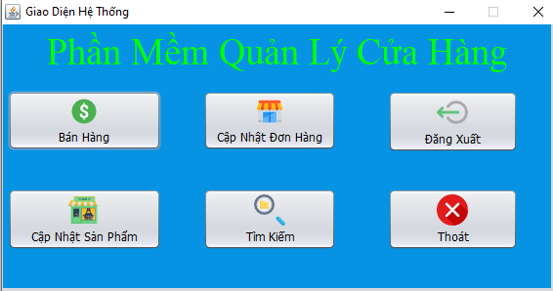

Giao diện trang chủ

### **3.1.2. Cập nhật đơn đặt hàng**

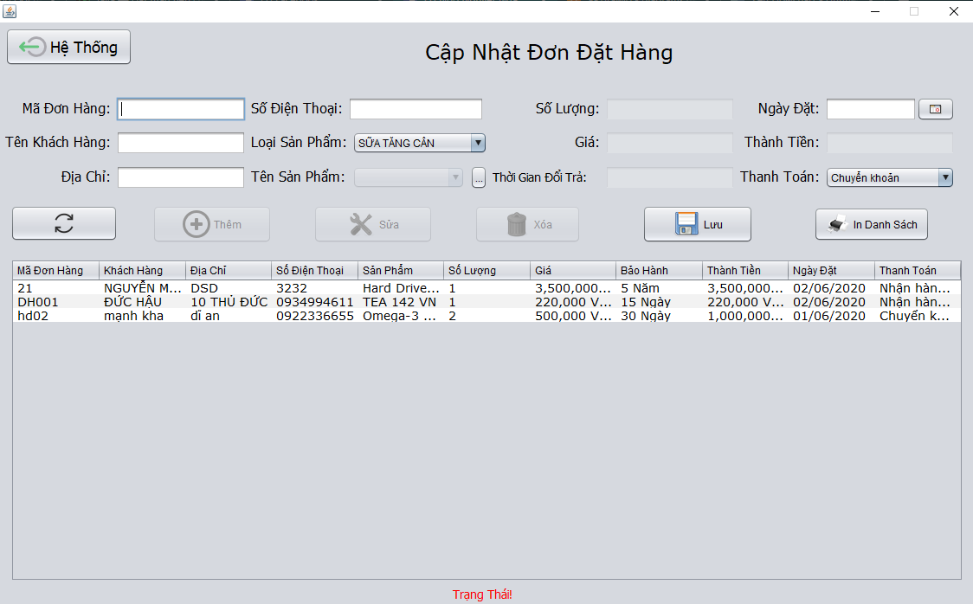

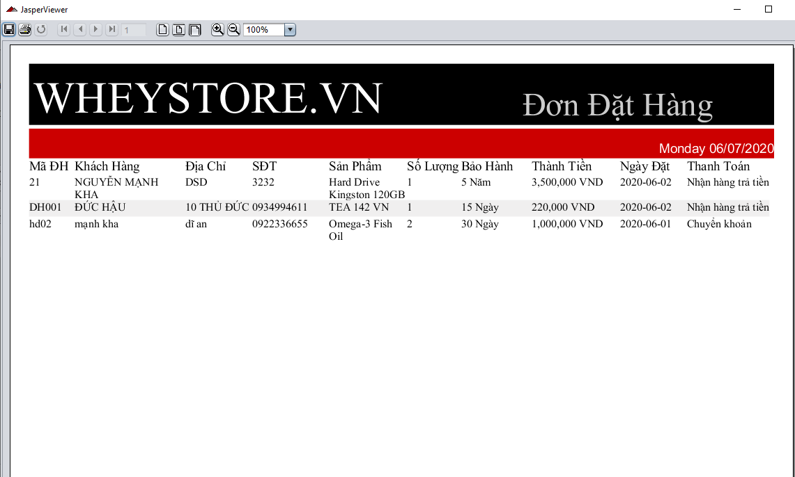

### **Cập nhật sản phẩm**

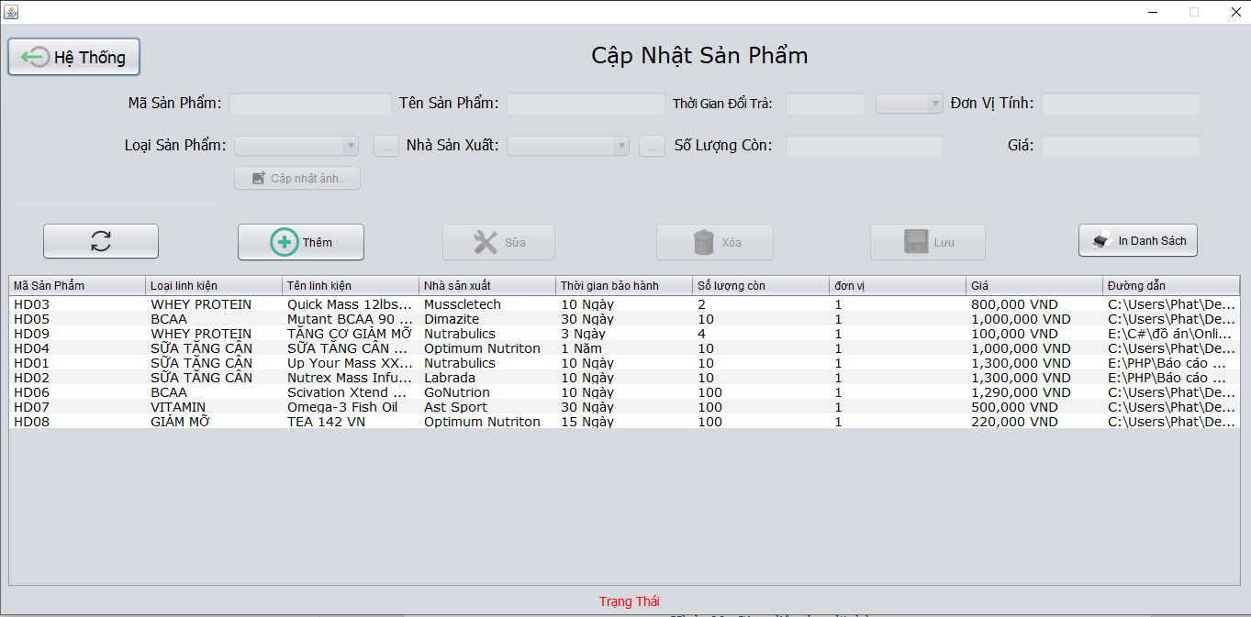

Giao diện phía nhân viên cập nhật sản phẩm

### **3.1.4. Bán hàng**

Giao diện bán hàng 1

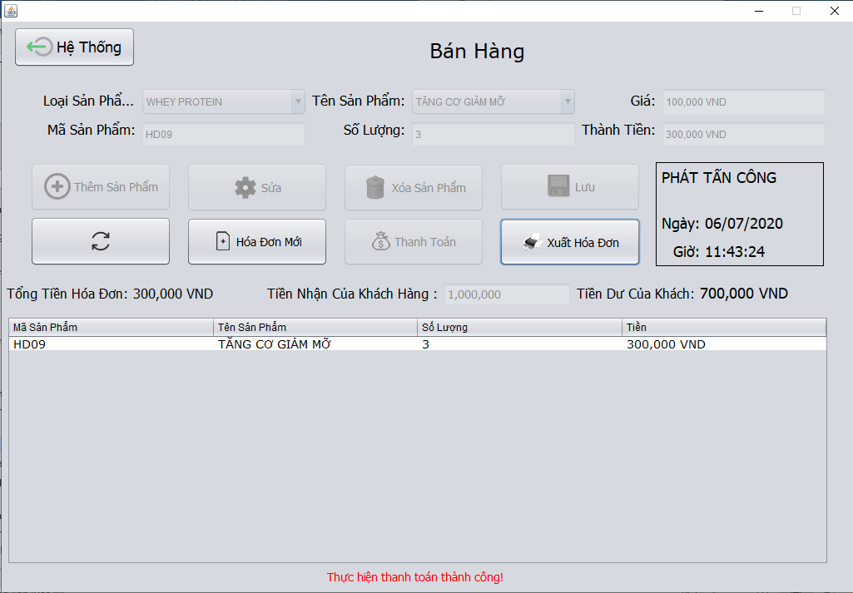

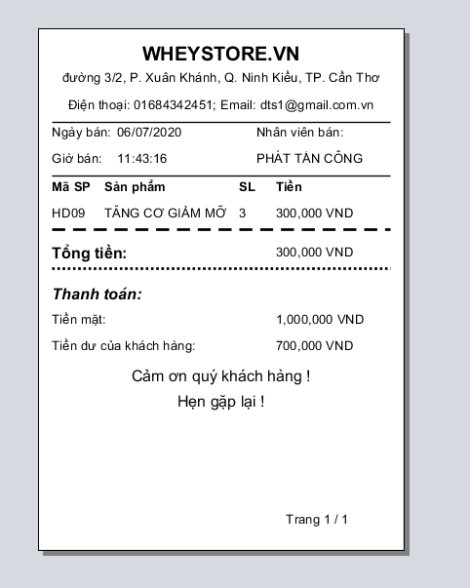

Hình 1 : Giao diện bán hàng 2

### **3.1.5. Tìm kiếm**

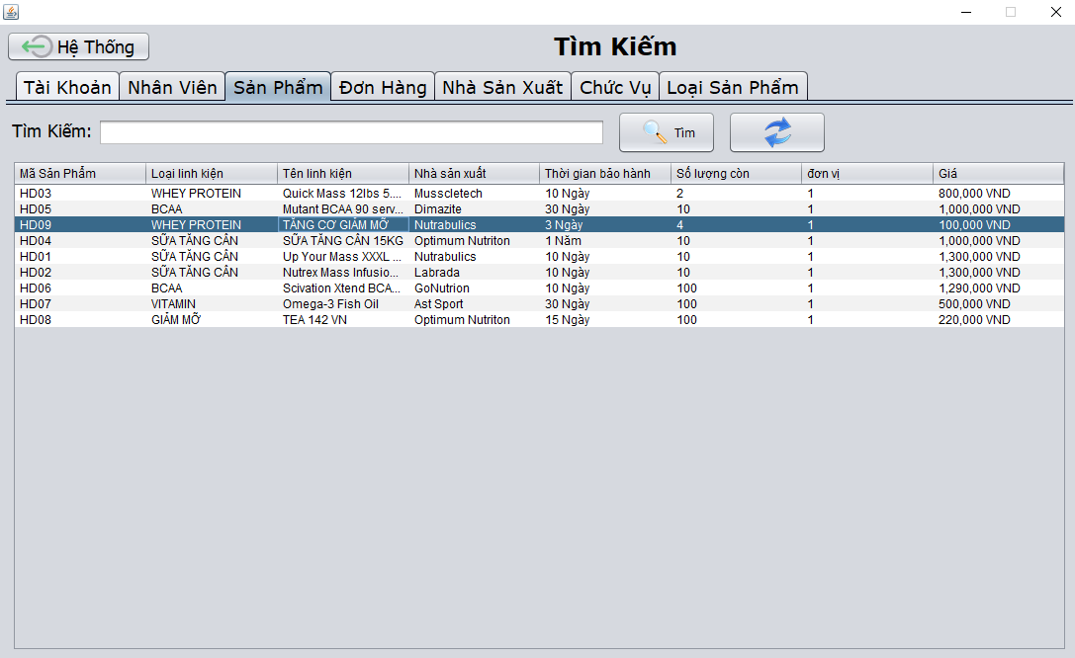

Giao diện phía nhân viên tìm kiếm

### **3.1.6. Đăng nhập**

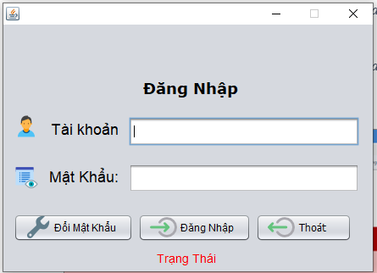

Giao diện phía người dùng Đăng nhập

### **3.1.7. Đổi mật khẩu**

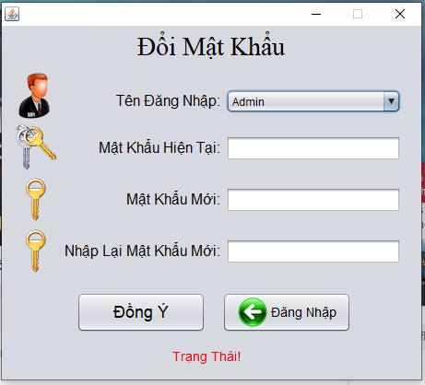

Giao diện đổi mật khẩu

## **Giao diện phía Quản trị viên**

### **3.2.1. Trang chủ**



Giao diện trang chủ

### **3.2.2. Cập nhật đơn đặt hàng**





### **Cập nhật sản phẩm**



Giao diện phía nhân viên cập nhật sản phẩm

### **Cập nhật nhân viên**

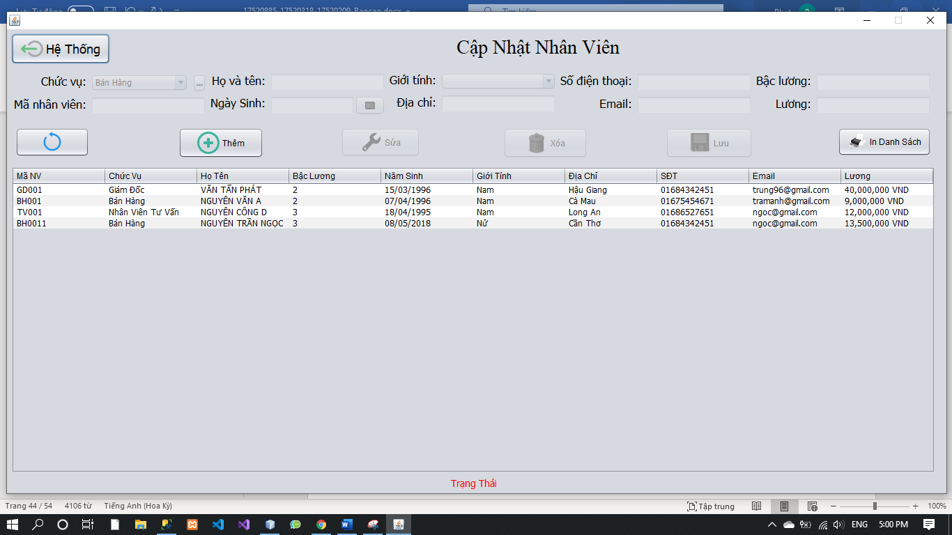

Giao diện cập nhật nh ân vi ên

### **Cập nhật thông tin**



Giao diện cập nhật thông tin

### **Cập nhật tài khoản**



Giao diện cập nhật thông tin

### **3.2.7. Bán hàng**

Giao diện bán hàng 1





Hình 1 : Giao diện bán hàng 2

### **3.2.8. Tìm kiếm**



Giao diện phía nhân viên tìm kiếm

### **3.2.9. Thống kê**

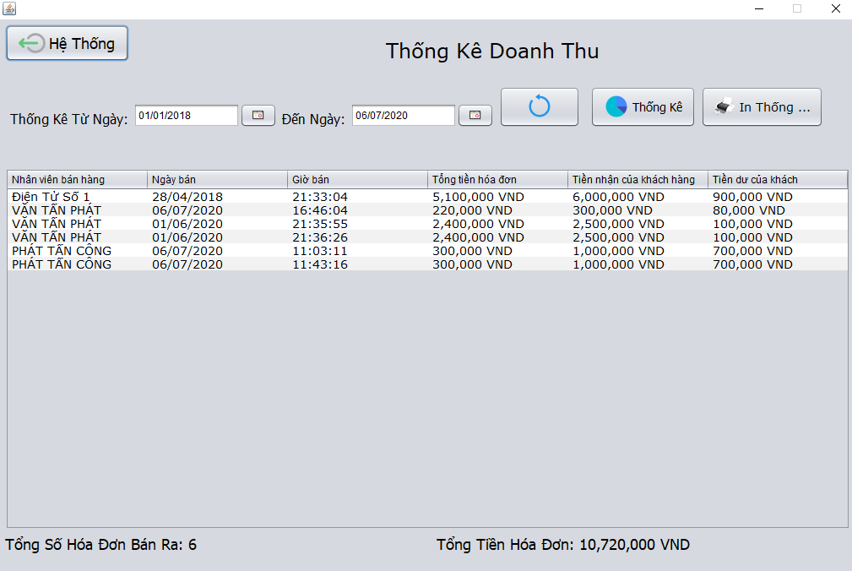

Giao diện thống kê

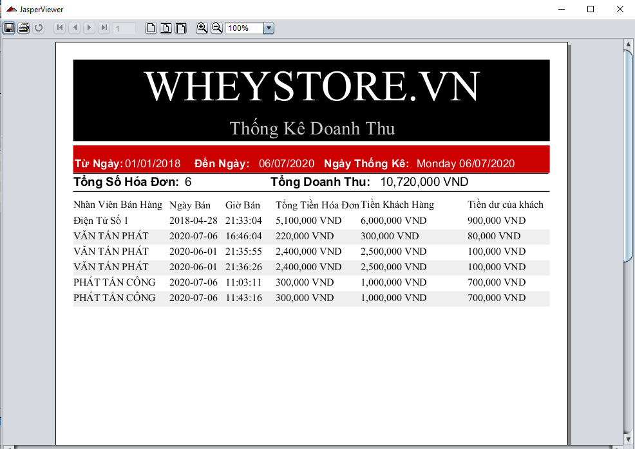

### **3.2.10. Đăng nhập**



Giao diện phía người dùng Đăng nhập

### **3.2.11. Đổi mật khẩu**



Giao diện đổi mật khẩu

# IV. KẾT LUẬN

## **4.1. Kết quả đạt được**

### **4.1.1. Kết quả**

Mặc dù còn nhiều thiếu sót nhưng hệ thống được tạo ra đã giúp quản lý việc kinh doanh của shop Wheystore

### **4.1.2 Hạn chế**

Do thời gian ngắn cộng với khối lượng công việc lớn nên trong quá trình thực hiện đồ án nhóm còn gặp phải một số hạn chế :

* Hệ thống còn nhiều hạn chế về các chức năng.

## **4.2. Hướng phát triển**

* Hỗ trợ import dữ liệu phim từ Excel.
* Sao lưu dữ liệu.
* Xây dựng đội ngũ nhân viên IT có trình độ và kinh nghiệm để tiếp tục xây dựng và phát triển hệ thống.

### **4.2.1. Tại sao lại chọn Java cho dự án lần này**

* [**Hướng đối tượng**](https://quantrimang.com/steve-jobs-dinh-nghia-lap-trinh-huong-doi-tuong-khien-ca-the-gioi-than-phuc-131900)**:** Trong Java, mọi thứ đều là Object. Java có thể mở rộng vì nó dựa trên mô hình Object.
* **Nền tảng độc lập:** Không giống như nhiều [ngôn ngữ lập trình](https://quantrimang.com/top-15-ngon-ngu-lap-trinh-pho-bien-nhat-the-gioi-141095) khác (C, C++), khi Java được biên dịch, nó không biên dịch sang một máy tính cụ thể trên nền tảng nào, thay vào đó là những byte code độc lập với nền tảng. Byte code này được phân phối trên web và được thông dịch bằng Virtual Machine (JVM) trên bất cứ nền tảng nào mà nó đang chạy.
* **Đơn giản:** Java được thiết kế để dễ học. Nếu bạn hiểu cơ bản về khái niệm lập trình hướng đối tượng Java, thì có thể nắm bắt ngôn ngữ này rất nhanh.
* **Bảo mật:** Với tính năng an toàn của Java, nó cho phép phát triển những hệ thống không có virus, giả mạo. Các kỹ thuật xác thực dựa trên mã hóa công khai.
* **Kiến trúc trung lập:** Trình biên dịch của Java tạo ra một định dạng file object có kiến trúc trung lập, làm cho code sau khi biên dịch có thể chạy trên nhiều bộ vi xử lý, với sự hiện diện của Java runtime system.
* **Portable:** Là kiến trúc trung lập và không phụ thuộc vào việc thực hiện là những đặc điểm chính nhất khi nói về khía cạnh Portable của Java. Trình biên dịch trong Java được viết bằng ANSI C với một ranh giới portable gọn gàng, đó là một subset POSIX (giao diện hệ điều hành linh động). Bạn có thể mang byte code của Java lên bất cứ nền tảng nào.
* **Mạnh mẽ:** Java nỗ lực loại trừ những tình huống dễ bị lỗi bằng cách nhấn mạnh chủ yếu là kiểm tra lỗi thời gian biên dịch và kiểm tra runtime.
* **Đa luồng:** Với tính năng đa luồng của Java, bạn có thể viết các chương trình có thể thực hiện nhiều tác vụ đồng thời. Tính năng này cho phép các nhà phát triển xây dựng các ứng dụng tương tác có thể chạy trơn tru.
* **Thông dịch:** Byte code của Java được dịch trực tiếp tới các nền tảng gốc và nó không được lưu trữ ở bất cứ đâu.
* **Hiệu suất cao:** Với việc sử dụng trình biên dịch Just-In-Time, Java cho phép thực thi với hiệu suất cao, nhanh chóng phát hiện, gỡ lỗi.
* **Phân tán:** Java được thiết kế cho môi trường phân tán của Internet.
* **Linh động:** Java được coi là năng động hơn C hay C++ vì nó được thiết kế để thích nghi với môi trường đang phát triển. Các chương trình Java có thể mang theo một lượng lớn thông tin run-time, được sử dụng để xác minh và giải quyết các truy cập đến đối tượng trong thời gian chạy.

## **TÀI LIỆU THAM KHẢO**

Lập trình Java cơ bản đến hướng đối tượng <https://www.howkteam.vn/course/lap-trinh-java-co-ban-den-huong-doi-tuong-12>

# PHỤ LỤC PHÂN CÔNG NHIỆM VỤ

|  |  |  |  |
| --- | --- | --- | --- |
|  | Văn Công Tấn Phát | Nguyễn Hải Đăng | Nguyễn Lâm Phước Sang |
| Thiết kế cơ sở dữ liệu | X | X | X |
| Cài đặt cơ sở dữ liệu | X |  |  |
| Viết báo cáo |  | X | X |
| Thiết kế diagrams | | | |
| Usecase |  | X | X |
| Đặc tả usecase |  | X | X |
| Activity | X |  |  |
| Sequence diagram | X | X |  |
| Trang Nhân viên | | | |
| Tổng quan |  | X | X |
| Quản lý các đơn hàng | X |  |  |
| Quản lý các sản phẩm |  | X |  |
| Trang Admin | | | |
| Tìm sản phẩm | X |  | X |
| Đặt hàng | X | X | X |
| Xuất hoá đơn | X |  |  |
| Quản lý các đơn hàng |  | X | X |
| Quản lý các sản phẩm | X |  | X |